Όλοι οι μαθητές:
να γνωρίζουν ότι λοιμώξεις μπορούν να μεταδοθούν εύκολα μέσω της σεξουαλικής επαφής
να κατανοήσουν τι μέτρα πρέπει να λαμβάνουν για να προστατευτούν από ΣΜΝ
ΔΙΔΑΚΤΙΚΟΙ

ΣΥΝΔΕΣΗ ΜΕ

ΣΤΟΧΟΙ

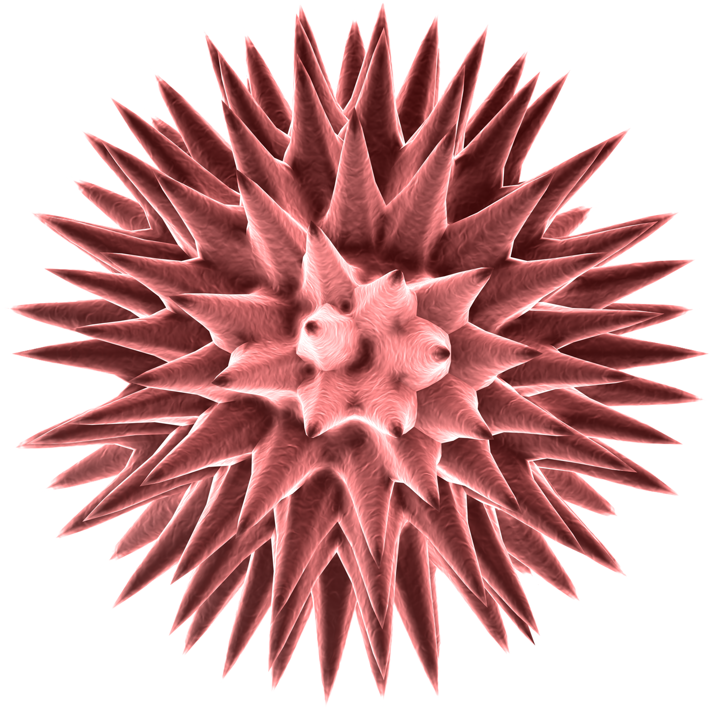
ΑΝΑΛΥΤΙΚΟ ΠΡΟΓΡΑΜΜΑ

ΤΑΞΗ:
Α’ Γυμνασίου
Β΄ Γυμνασίου
Γ’ Γυμνασίου
ΜΑΘΗΜΑ:
Αγωγή Υγείας και Φυσικές Επιστήμες (π.χ. Βιολογία-Φυσική-Χημεία-Οικιακή Οικονομία-Φυσική Αγωγή, κ.α.)
Εκτιμώμενος χρόνος διδασκαλίας
50 λεπτά

Αυτή η ενότητα στοχεύει να διδάξει τους μαθητές με ποιο τρόπο η σεξουαλική δραστηριότητα μπορεί να οδηγήσει στην μετάδοση μικροοργανισμών και ασθενειών.
Η ενότητα 2.3, Σεξουαλικώς Μεταδιδόμενα Νοσήματα (ΣΜΝ), διδάσκει στους μαθητές πόσο εύκολα δυνητικά παθογόνοι μικροοργανισμοί μπορούν να μεταδοθούν στους ανθρώπους που αγαπάμε χωρίς να το ξέρει κανείς μας. Οι μαθητές διεξάγουν χημικά πειράματα, για να δουν πόσοι άνθρωποι μπορούν να μολυνθούν, εν αγνοία τους, από τη σεξουαλική επαφή χωρίς προφυλάξεις, και πώς μπορούμε να το αποφύγουμε αυτό.
Μια σειρά από σκίτσα αποτελούν τη βάση της επιπλέον δραστηριότητας. Κάθε σκηνή της σειράς των σκίτσων δείχνει τους δύο κύριους χαρακτήρες, την Αιμιλία και τον Χάρη, να παίρνουν κάποιες καλές και κακές αποφάσεις. Οι μαθητές μετά συζητούν πόσο σωστές είναι αυτές οι αποφάσεις και πόσο γνώριμες τους είναι.
.

Ιός του ΄Ερπητα
(Herpes virus)

